Sciences
Andrée Otte

La migration des animaux

De nombreux animaux effectuent des voyages allers et retours entre deux régions différentes du monde : c’est la migration.
Le premier endroit est un lieu de reproduction et d’élevage des jeunes, l’autre un simple lieu de séjour.

Pourquoi certains animaux migrent-ils ?

Pour fuir la mauvaise saison

Les animaux migrateurs doivent s’adapter aux changements de saison et, en hiver, les conditions de vie sont difficiles et la nourriture est rare.
C’est la même chose pour les animaux des régions tropicales, pendant la saison sèche.
C’est pourquoi les animaux migrateurs partent vers une région plus facile à vivre :
une région où il fait chaud, ou une région où il pleut.

Pour se reproduire

Un certain nombre d’animaux se reproduisent dans un milieu totalement différent de celui où vivent les adultes.
C’est le cas par exemple des anguilles d’Europe. Adultes, elles vivent dans les fleuves. Mais pour se reproduire, elles descendent les fleuves, puis traversent tout l’océan Atlantique. Finalement, elles se reproduisent dans la mer des Sargasses, au nord des Antilles !

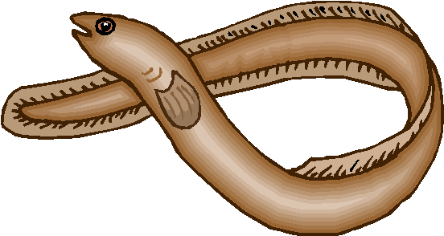

Les tortues de mer, elles, nagent sur des milliers de kilomètres pour retrouver la plage où elles sont nées.

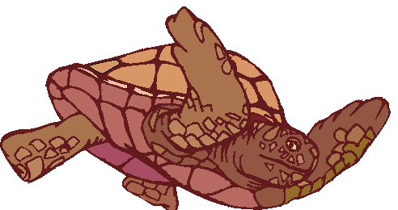

Les animaux migrateurs

Toutes sortes d’animaux migrent, parmi les invertébrés comme parmi les vertébrés.

Des insectes

Parmi les insectes, ce sont surtout les papillons, les criquets et les sauterelles qui réalisent les migrations les plus spectaculaires.

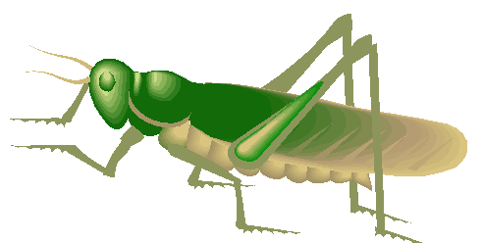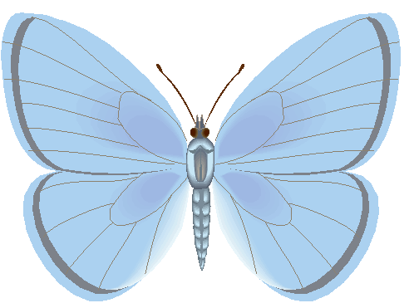

Des crustacés

Les langoustes peuvent parcourir plusieurs centaines de kilomètres, en colonne, pour se rapprocher des côtes.
Là, elles pondent leurs œufs, avant de retourner dans des eaux plus profondes.

Des poissons

De très nombreux poissons marins migrent suivant les saisons.
Par exemple, les morues passent l’été dans l’océan Arctique au nord du Canada et l’hiver au large des côtes norvégiennes.
D’autres migrent pour se reproduire.
Les saumons, par exemple, vivent quelque temps en mer puis remontent les rivières ils vont pondre précisément là où ils sont nés.
Les saumons de l’Atlantique peuvent faire le voyage plusieurs fois, alors que ceux du Pacifique meurent d’épuisement juste après le frai.

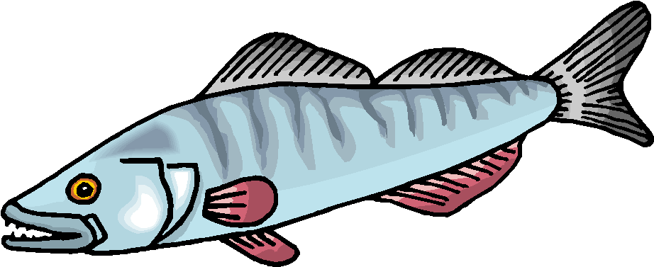

Des reptiles

Parmi les reptiles, les seules espèces réellement migratrices sont les tortues marines. Elles naissent sur une plage, puis vont vivre à des milliers de kilomètres, en plein océan. Au moment de pondre à leur tour, elles font le chemin en sens inverse et sont capables de retrouver précisément leur plage d’origine.

Des oiseaux

Les oiseaux sont les animaux migrateurs par excellence.
De très nombreux oiseaux des régions froides ou tempérées de l’hémisphère Nord migrent à l’automne vers des pays tropicaux.
Ceux d’Europe vont passer l’hiver en Afrique tropicale ; ceux d’Amérique du Nord se rendent en Amérique centrale et en Amérique du Sud.
On trouve aussi des migrateurs parmi les oiseaux des savanes, qui se déplacent pour éviter la saison sèche.
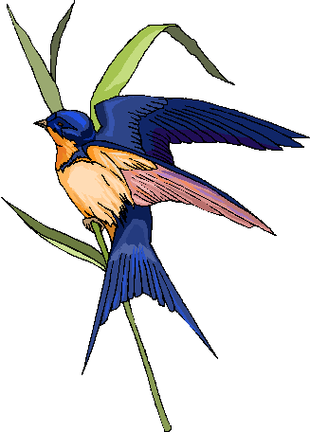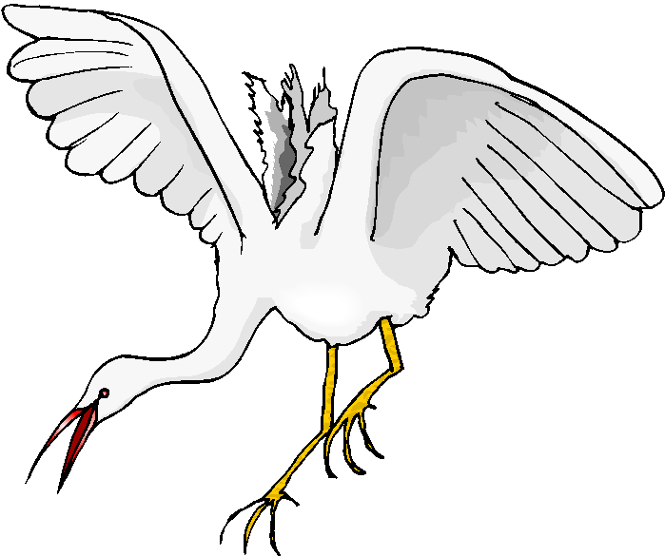
Des mammifères

Le phénomène de migration est moins fréquent chez les mammifères.
Pourquoi ? La marche, moyen de locomotion peu rapide, nécessite beaucoup d’énergie. On l’observe cependant chez de nombreux grands mammifères à sabots (ongulés). Ainsi, en Amérique du Nord, les caribous passent l’été dans la toundra arctique, puis migrent vers le sud pour passer l’hiver dans les forêts.

En Afrique, les gnous et les zèbres, dispersés pendant la saison des pluies, se déplacent ensemble à la recherche de nouveaux pâturages quand arrive la saison sèche.

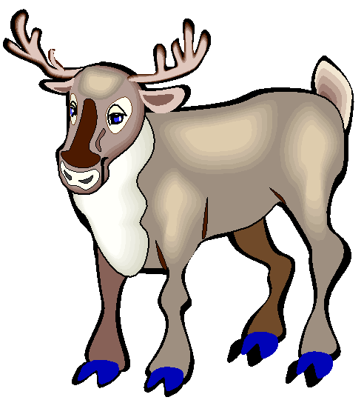

Comment les animaux migrateurs s’orientent-ils ?

Les migrations sont effectuées le plus souvent en groupe, et les migrateurs suivent en général des routes bien précises.

Il existe plusieurs moyens d’orientation possibles :

- par rapport au Soleil ;

- par rapport à la position des étoiles ou de la Lune ;

- la perception, chez certains animaux, du champ magnétique terrestre ;

- le guidage à l’odorat ;

- la navigation à vue ;

- le guidage acoustique (au son).

Beaucoup d’animaux utilisent probablement ensemble plusieurs de ces moyens d’orientation.

